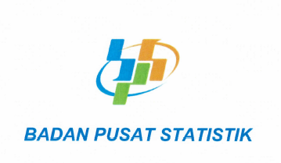

BADAN PUSAT STATISTIK

SURAT TUGAS
NOMOR : ${no_surat}

Menimbang | : | Bahwa berdasarkan Peraturan Badan Pusat Statistik Nomor 7 Tahun 2021 tentang Organisasi dan Tata Kerja Badan Pusat Statistik, Inspektorat Utama mempunyai tugas melaksanakan pengawasan fungsional terhadap pelaksanaan tugas di lingkungan Badan Pusat Statistik
Mengingat | : | Surat Perintah Inspektur Utama Nomor  B-001/08000/01/2021 tentang Pembagian Kewenangan Pengawasan di Lingkungan Badan Pusat Statistik
Memberi Tugas
Kepada | : | Daftar Pegawai yang Ditugaskan Terlampir
Untuk | : | Melaksanakan ${melaksanakan}  Sumber anggaran : ${pembebanan}  Tanggal : ${mulaiSelesai}

Jakarta, ${tanggal}

${inspektur}

${roleInspektur}
Lampiran Surat Tugas
Nomor | : | ${no_surat}
Tanggal | : | ${tanggal}

DAFTAR PEGAWAI YANG DITUGASKAN
No | Nama | Pangkat | NIP | Jabatan
${no} | ${nama} | ${pangkat} | ${nip} | ${jabatan}

Jakarta, ${tanggal}

${inspektur}

${roleInspektur}

